INTRODUCCIÓN

En el ámbito de las telecomunicaciones, la simulación virtual es una herramienta indispensable para diseñar y validar arquitecturas de red antes de su despliegue físico. Este documento detalla la configuración inicial y el diagnóstico de hardware de un nodo central basado en la serie Cisco 2900. A través del monitoreo de la interfaz de línea de comandos (CLI), se verifica la correcta descompresión del sistema operativo y la activación de los enlaces principales, demostrando la viabilidad técnica del diseño propuesto.

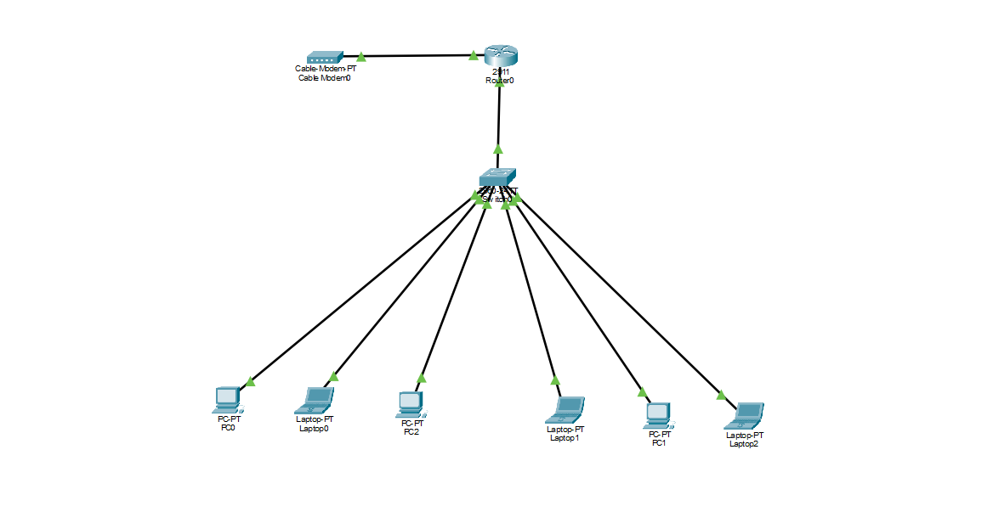
3. Estado de los Enlaces
Todos los indicadores visuales se encuentran en verde (activo), lo que valida el correcto paso de tramas y la convergencia del protocolo Spanning Tree (STP) en el switch.

PCs y Laptops (Rango DHCP o Estático): Desde 192.168.1.2 hasta 192.168.1.15
Router0 (Gateway): IP 192.168.1.1 | Máscara 255.255.255.0
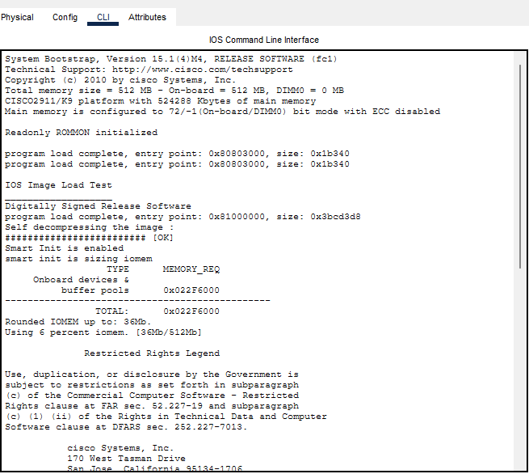

El router se encuentra ejecutando la descompresión de la imagen digital del IOS de Cisco de manera correcta ([OK]). El sistema operativo se ha cargado desde la memoria flash en modo de operación normal mediante el cargador de arranque inicial (Bootstrap/ROMMON).

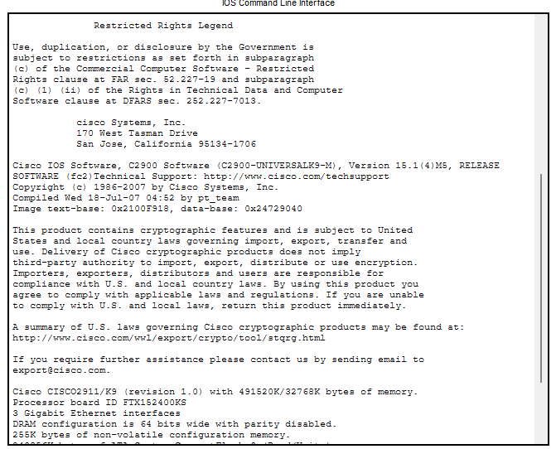

Análisis de Capacidad del Dispositivo (Router0)
El nodo central corresponde a un router de la serie Cisco 2900 (Modelo CISCO2911/K9). El equipo ha completado exitosamente la inicialización del IOS de Cisco. El diagnóstico de hardware reporta tres interfaces Gigabit Ethernet nativas listas para asignación de direccionamiento IP y enrutamiento, así como soporte criptográfico completo para el manejo seguro de datos en la infraestructura.

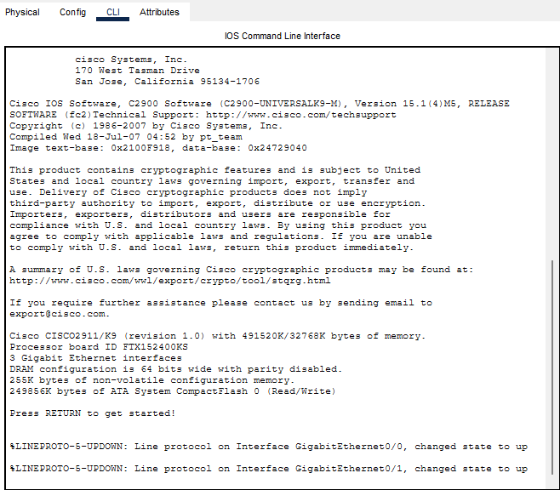

Estado Actual de las Interfaces (Logs de Consola)
Tras completar la inicialización del sistema, el router detectó la conexión física de sus enlaces. Los registros del IOS confirman que los puertos GigabitEthernet0/0 y GigabitEthernet0/1 han cambiado su protocolo de línea a estado activo (UP). Esto valida que existe continuidad de capa física y de capa de enlace (Capa 1 y 2 del modelo OSI) con los switches o dispositivos interconectados en la topología.

Conclusión General
El desarrollo de esta práctica permitió diseñar y validar con éxito una topología de red funcional utilizando equipos de alto rendimiento. A través del monitoreo por consola del Router Cisco 2911, se constató el correcto arranque del sistema operativo y la activación inmediata de los enlaces principales. Este diseño sienta las bases para una infraestructura escalable, segura y capaz de soportar tráfico de alta velocidad gracias a sus interfaces Gigabit Ethernet integradas.

